亲爱的同学们:

大家早上好!我今天讲话的主题是《文明课间十分钟》。

同学们我们每天在学校都有五六个课间休息时间，我们一般都有三种情况:

1、下课铃声一响，同学们潮涌一样冲出教室崩跑、叫喊、疯狂地互相追打享受自由的阳光;

2、教室里闲无聊的坐着、急着做一些回家作业。

3、在做好下-节课的准备之后，几个同学起眺绳、 踢毽子、做游戏、唱童谣。大家认为哪一种做法最好?

第一种存在安全隐患、给校园带来不和谐气氛。第二种使学生大脑疲劳没有得到休息，影响下一节课的学习。第三种能让同学们放松心情，释放压力，在游戏中也能培养同学之间团结协作、互助互爱的情谊，通过还能墳强我们的规则意识、公平诚信意识和团队精神。

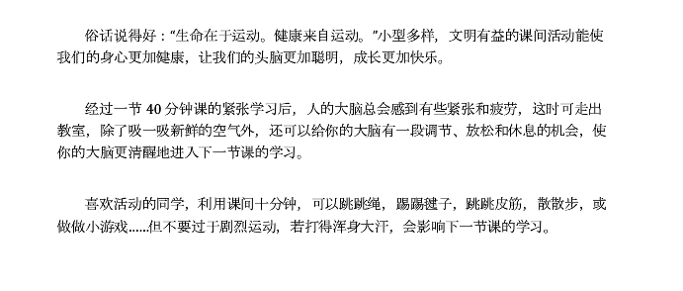不太喜欢活动的同学，可利用课间十分钟与老师、同学交流思想，交换一-些想法，聊聊天;也可以欣赏一下我们校园的文化建设等。

活动的好处虽然很多很多，但安全要长记心中。在课问活动时我们要特别注意如下几个事项:

1、切不可追逐打闹，扰乱别人的休息与活动;

2、切不可呆呆地坐在教室，沉默寡言，闷闷不乐，自己伤害自己。

3、不做过分剧烈的活动，不做不讲文明，不讲卫生的事情，不做不安全或危险的事情，以防意外伤害事故的发生，做好课间活动的自我保护。

1. 尤其是刚上完体育课的同学，由于体育课上运动量较大，下课后 更要注意放松和休息，并即使地穿好衣服，洗洗手、洗洗脸，喝口水， 定下心来上好下节课。

希望同学们能充分利用好课问十分钟，科学、合理地安排课问十分钟，相信我们只要在遵守学校各项规章制度，尊重科学的前提下开展各项活动，一定会让我们动手又动脑，健康更聪明，同学、 师生关系更和谐，学校生活更快乐文明的、健康的好玩的游戏还有很多，下课后你也可以将你所知道的好游戏与大家- -起分享，让我们课问十分钟变得有益、有趣、有序。让我们都成为会游戏的快乐文明的小学生。

最后，衷心祝感同学们每天都能度过放松的课间十分钟，快乐的十分钟，安全的十分钟，开心的十分钟，丰富多彩的十分钟!

我的国旗下完毕，谢谢大家!